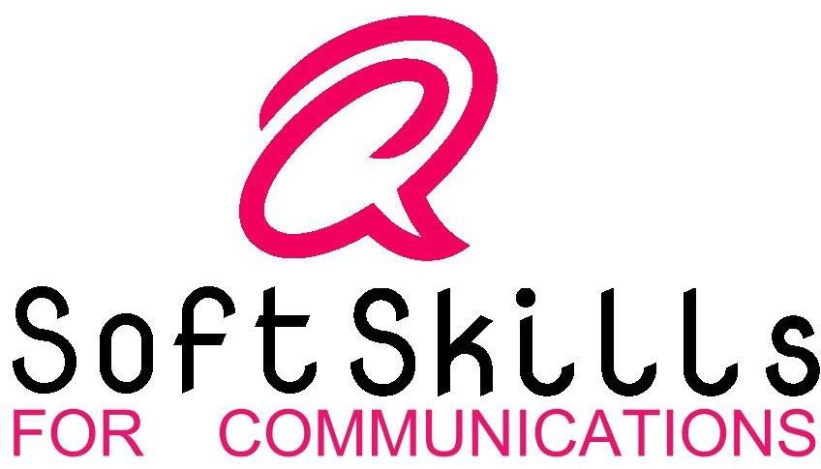

Actividad: Kanban Crisis

Tabla de contenidos
Un mal tuit lo puede tener cualquiera..., o no 3
United Airlines 3
Domino’s Pizza 3
Apple 4
Boeing 5
Cuatro 6
Nestlé 7
Panrico (Donettes) 7
KitchenAid 9
Air Europa 10
Maker’s Mark 10
Media Markt 11
Zara 12
Ballantine’s 13
Fnac 13
Las crisis ¿sobrevivir u optimizar su gestión? 14
Características de las crisis 14
¿Cómo tratar todo esto de la crisis? 15
Prevenir antes que curar 16
Lo mejor, saber a qué juegas 16
No siempre es responsabilidad nuestra, estar alerta ayuda 16
Google alerts 16
Social mention 17
Herramientas de gestión de redes sociales 17
Si ya has pecado... 18
Referencias 18
Referentes 18
Internet 18

- Un mal tuit lo puede tener cualquiera..., o no
Para comprobar cómo se puede gestionar una crisis, y especialmente qué herramientas pueden usarse para dicha gestión, es recomendable revisar algunos de los casos que han sucedido y ver cómo se han gestionado.

United Airlines
En 2008 David Carroll viajaba junto con su banda desde Halifax (Canadá) a Nebraska (EEUU) en un vuelo de United (www.united.com). Cuando David llegó a su destino, descubrió que su guitarra de 3.500$ estaba rota. Después de hablar con algunos testigos, descubrió que no habían tratado la guitarra adecuadamente. Presentó una queja y tuvo que esperar 9 meses para que United le respondiese que no se hacía cargo del coste de la guitarra, alegando que no había presentado la queja en las 24 horas siguientes al incidente. David comenzó la venganza componiendo varias canciones (enlace).
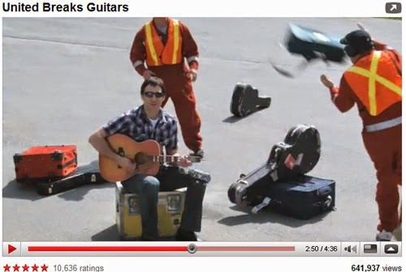

La primera de ellas “United breaks guitars” tuvo 150.000 visitas en el primer día y llegó a más de un millón y medio de reproducciones en menos de un mes. La empresa no reaccionó y la mala prensa consecuente para United Airlines hizo que sus acciones cayeran un 10 por ciento. El coste de la caída fue de 180 millones de dólares. Con dicha pérdida, se podrían haber comprado 51.000 guitarras de repuesto.
La reacción, tardía, de la compañía fue pedir disculpas e indemnizar a David con el coste de la guitarra.

Domino’s Pizza
En 2009, en un momento de aburrimiento extremo, un par de empleados de Domino’s Pizza (www.dominos.com) escogen entretenerse jugando con la masa de las pizzas. Además, deciden también grabar todo lo que hacen, incluído el ejercicio de introducir masa de pizza por la nariz. Finalmente, suben el vídeo a Youtube. En dos días, el vídeo tenía más de un millón de reproducciones.

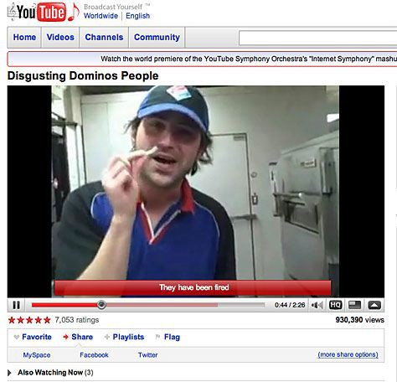

La empresa, Domino’s Pizza tardó algunos días en reaccionar ante dicho vídeo. Por increíble que pudiera parecer, la empresa no disponía de cuentas en redes sociales con las que amortiguar la crisis.
La solución adoptada se considera un ejemplo de reacción, pero tomada muy tarde.
- La primera medida llegó a las 48 horas y fue un vídeo del presidente de la compañía pidiendo disculpas y anunciando que tomarían medidas (enlace).
- La compañía pasó a tener una actividad notable en redes sociales. Antes del incidente no tenían cuentas oficiales en Facebook o Twitter, por poner un ejemplo.
- Realizaron una campaña de correo masivo entre clientes.

En algunas referencias se considera que el incidente provocó el inicio de los Community Manager, ya que demostró la utilidad de disponer de personal formado y especializado en gestión de redes sociales

Apple
En 2010 el iPhone 4 de Apple (www.apple.com) aparecía con una gran novedad estética, era el primero blanco. Sin embargo, también tenía una novedad interna. La antena interior estaba puesta de tal forma que si se sujetaba el teléfono con la mano izquierda y en cierto lugar se acercaba a la cabeza, el teléfono perdía la cobertura (El Mundo). No era peligroso para las personas, no era exclusivo del iPhone (sucedía con otras marcas) y no siempre se podía reproducir el problema. Las redes sociales empiezan a hacerse eco y la noticia llega a la prensa antes de que Apple diera una respuesta (NY Times) que bautiza el problema como “antennagate”.
Apple es una compañía que intenta satisfacer al cliente donde, por entonces, Steve Jobs podía ser quien respondiera directamente a un usuario. Sin embargo las respuestas fueron del estilo de ““trata de no cogerlo de esa forma” o “no es un gran problema”, y especialmente un “no sólo le pasa al iPhone 4”.

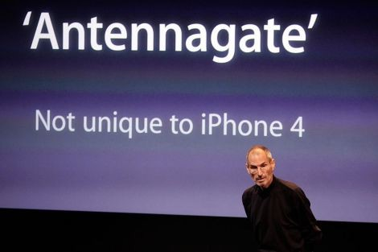
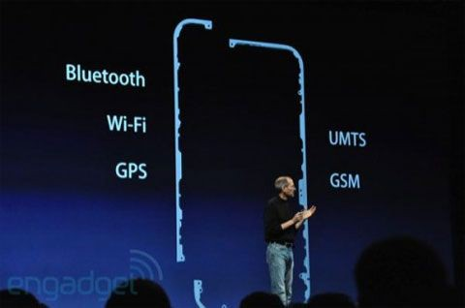
Para poder solucionar el problema, y mantener la imagen de la marca, se reconoció el error con una de las frases más destacables para una compañía que vende diseño: “no somos perfectos” y pasa a admitir el error, estudiarlo y explicarlo.
Finalmente, decide compensar económicamente a quien había demandado a la compañía por publicidad engañosa (enlace).

Boeing
En 2010 un niño (Harry Windsor) de 8 años y gran apasionado por los aviones, realiza un dibujo de un avión apagafuegos. Orgulloso de su idea, decide enviarla a Boeing (www.boeing.com) seguro de que podrá ayudar en la seguridad de los aviones. Es de prever que los padres esperarían una carta de agradecimiento con la que premiar la buena intención del niño.
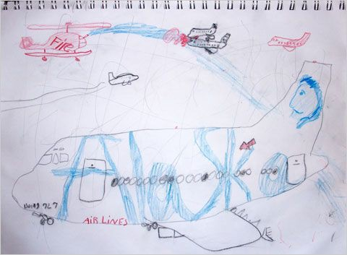

La respuesta de la compañía fue un documento formal en la que se decía directamente que la compañía “no aceptaba sugerencias ni ideas no solicitadas”. El padre de Harry, ante semejante castigo a la iniciativa con buenas intenciones de su hijo, no tardó en escribirlo en su blog, y del blog a las redes sociales sólo hay un paso (especialmente los casos en los que hay niños).
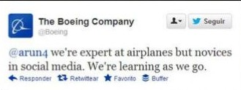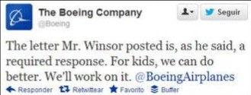La empresa analizó la situación, e hizo que fuese el mismo director de comunicación quien respondiera en Twitter con uno de los mensajes de ejemplo:

.

El tweet decía “Somos expertos en aviones pero principiantes en las redes sociales. Estamos aprendiendo a medida que avanzamos”. Además, la compañía organizó un viaje a la familia de Harry al “Future of Flight Aviation Center & Boeing Tour” donde atendieron correctamente las ideas de Harry (enlace).

Cuatro
Cubriendo una final de fútbol de un campeonato europeo en 2010, el presentador Manolo Lama de la cadena de televisión Cuatro (www.cuatro.com), en los momentos previos a la final de la Europa League que enfrentaba al Atlético de Madrid en Hamburgo (Alemania), tiene una muy desafortunada idea con un mendigo: enlace (el vídeo puede herir sensibilidades). El asunto llegó a las portadas de los diarios alemanes.
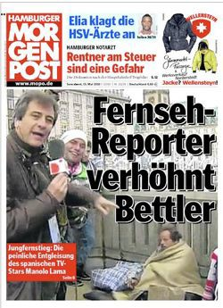

Las protestas comienzan a multiplicarse en Facebook donde se llega a crear una página (ahora inaccesible) de “Dimisión de Manolo Lama“. La cadena Cuatro intenta cerrar el

asunto con un mensaje, pero no claramente pidiendo disculpas y con una redacción confusa. Como dicho comunicado no cierra el problema la cadena televisiva decide callar y no responder de ninguna forma a las críticas. El problema sigue creciendo llegando incluso a salpicar a la marca automovilística Opel, patrocinadora en ese momento de la selección de fútbol y de diversos equipos. El asunto sigue circulando y llega al Ministerio de Industria que debe estudiar el caso. El hecho de que un organismo llegue a estudiar el caso, parece indignar a la cadena Cuatro. Consecuentemente, el conflicto crece y se reaviva. Al cabo de unos días se deja de hablar del asunto por agotamiento y todavía vuelve a salir a la luz de cuando en cuando.

Nestlé
En 2011 Greenpeace (www.greenpeace.org) lanza un vídeo (enlace) denunciando que Nestlé (www.nestle.com) utilizaba aceite de palma para fabricar sus productos. El uso de aceite de palma es controvertido ya que se destruyen los ecosistemas de especies como los orangutanes.
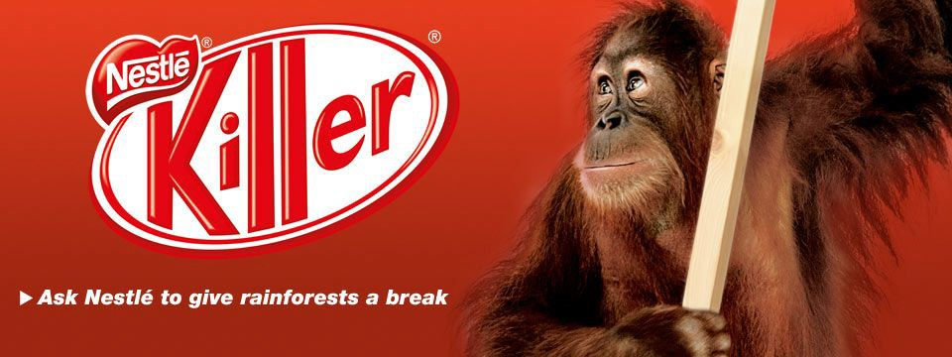

La reacción de Nestlé fue pedir a Greenpeace que borraran el video porque violaba sus derechos de imagen. Lejos de borrar el vídeo, Greenpeace pidió que se criticara a Nestlé en su “fanpage”. Nestlé, amenaza con borrar los mensajes negativos, llegando a borrar la página de KitKat en España. Finalmente, en 2013, Nestlé decide incluir objetivos sostenibles para alcanzarlos en 2020.

Panrico (Donettes)
En 2011, donettes (www.donettes.com) lanza una campaña con un eslogan muy mal seleccionado: “a pedir, al metro”. La reacción en redes sociales era cuestión de esperar sólo unos segundos para que el primer comprador se fijase en el eslogan, y se indignase.

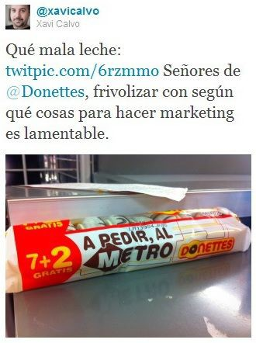
El usuario en cuestión no era un Influencer, tenía 2000 seguidores. Sin embargo, basta con 2000 seguidores para que se empiece a difundir y en pocos minutos los fabricantes del producto en cuestión se diesen cuenta de que el hashtag #boicotdonettes era trending topic en todo el país.
La empresa reaccionó publicando un mensaje reconociendo que había hecho algo mal: “Estamos estudiando lo que se ha dicho respecto a un claim que se encuentra en algunos de nuestros packs, os diremos nuestra decisión pronto”. Al poco tiempo enviaron un tuit de reconocimiento y disculpas:
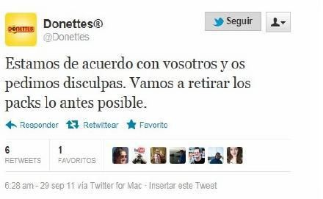
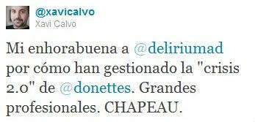
Además, del tuit de disculpa, la empresa intercambió más de 80 mensajes de disculpa con los usuarios más enojados. Además de contactar y pedir disculpas directamente al primero que mostró su disgusto con la campaña

Durante un tiempo la empresa responsable de la campaña (www.delirium.es) mostró la crisis como un caso de éxito.

KitchenAid
En 2012 había un gran debate electoral para la presidencia de los EEUU. En dicho debate Obama, el primer presidente de origen afroamericano, estaba compitiendo por la presidencia con Romney. La compañía de electrodomésticos de cocina KitchenAid (www.kitchenaid.com), ampliamente arraigada en EEUU, publicaba un tuit algo sorprendente con el hashtag empleado para las referencias al debate que se realizaba en la cadena NBC (www.nbc.com).
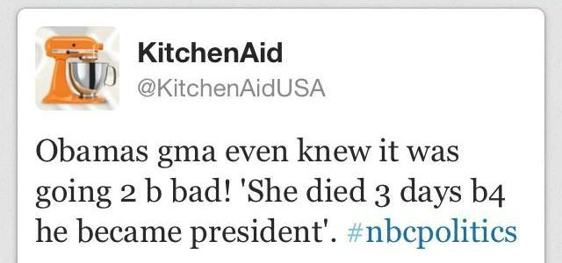
El mensaje decía textualmente “¡La abuela de Obama ya sabía que esto iba a ser malo! Ella murió 3 días antes de que él fuera presidente”. Dicho mensaje era la opinión del CM de la compañía que, con un error de profesionalidad grave, usó la cuenta de la empresa en lugar de la personal.
La compañía reaccionó a una velocidad muy alta, con una cadena de tuits de disculpas escritos directamente por la CEO de la marca Cynthia Soledad.
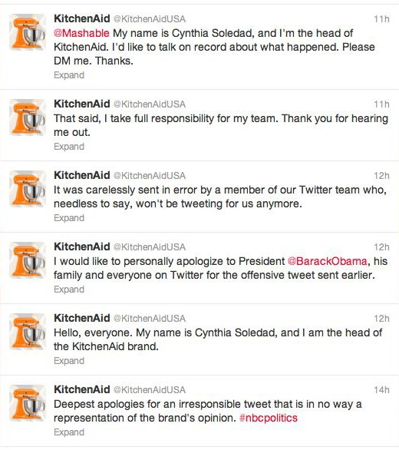

El caso, dada su rápida respuesta, se estudia como ejemplo de que la velocidad de reacción es clave en el manejo de crisis.

Air Europa
En junio de 2013, Air Europa (www.aireuropa.com) se vio involucrada en una crisis cuando a una pasajera, que viajaba en silla de ruedas, se le denegó el acceso por no ir acompañada. La pasajera usó Twitter para protestar por el asunto:

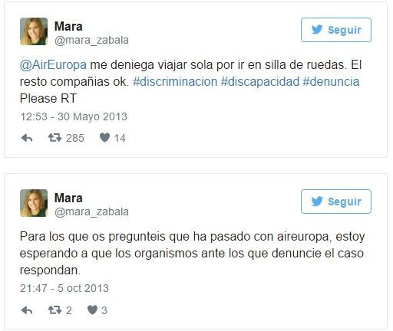

Mientras que otras compañías aéreas permitían el acceso con silla de ruedas sin acompañantes, Air Europa no parecía que lo hacía. Algunos Influencers se indignaron con la compañía aérea, lo que provocó que el problema creciese.
La compañía, simplemente, no dió respuesta al problema. El silencio en redes sociales fue el medio que empleó para abordar la crisis. La respuesta de la compañía se realizó por carta y referenciando los aspectos legales que le permitían actuar como lo hizo.
En algunos casos similares, que han ocurrido posteriormente, la compañía ha actuado de la misma forma (enlace). Algunos diarios que se hicieron eco fueron El País y 20 Minutos.

Maker’s Mark
Uno de los principales fabricantes a nivel mundial de Bourbon tuvo en 2013 una interesante crisis con las redes sociales. Anunció que su producto pasaría de tener un 45% de alcohol a tener un 42%. Este ajuste se debía a un problema de logística en el abastecimiento. El anuncio provocó una media de 6000 tuits negativos al día. En Facebook aparecieron varios grupos para boicotear a la marca.
El director de la compañía declaró que “nos llevó sólo un día darnos cuenta del error”. Sin embargo, durante más de una semana la compañía emitía justificaciones, explicaciones y disculpas en su página Web, pero el temporal no dejaba de crecer en las redes sociales.
Cuando la empresa decidió cambiar de estrategia, comenzó una campaña directamente donde se había originado el problema: en las redes sociales. El inicio de la campaña fue un

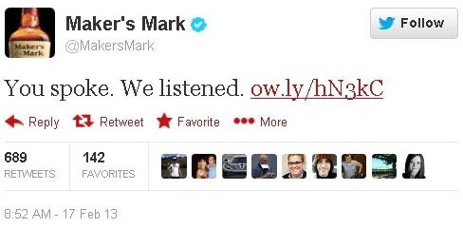
tuit con un eslogan que se pone de ejemplo para dar la vuelta a un problema con los clientes: “You Spoke. We Listened” (vosotros hablasteis. Nosotros escuchamos).
El tuit iba acompañado de un enlace a una disculpa bien redactada y en la que se hacía énfasis en la pasión con que los clientes se habían pronunciado. Además se repetía el eslogan y se daba a entender que se iba a cambiar la decisión.
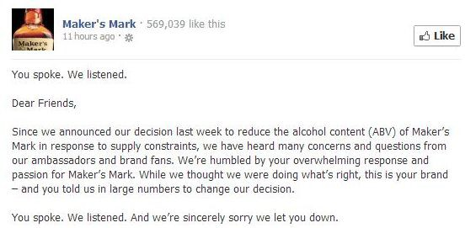

La respuesta en Facebook acumuló más de medio millón de “me gusta” en menos de 12 horas. El hashtag #YouSpokeWeListened se convirtió en trending topic.

Media Markt
Aunque parte de la política de comunicación de Media Markt (www.mediamarkt.com) es usar cierta polémica, en 2013 hirieron demasiados sentimientos. Todo comenzó con un tuit que invitaba a no asistir al desfile de las fuerzas armadas en España, e ir a comprar a su tienda.

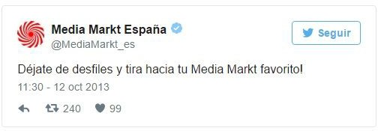

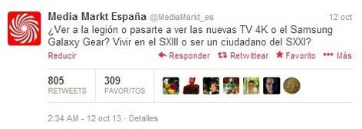
El tuit era del estilo habitual que Media Markt emplea. Sin embargo, al cabo de unos minutos, otro tuit se encargó de generar la polémica.

Resultado, 200.000 impactos y Trending Topic con un hashtag poco favorable: #boicotmediamarkt. Al final del día la compañía decidió emitir un mensaje de disculpa como reacción alegando que nunca fue su intención ofender a las fuerzas armadas.

Zara
En 2014 la compañía Zara (www.zara.com) saca un modelo de camiseta a rayas con una estrella al estilo de los Sheriff del oeste americano del siglo XIX. Para algunos era demasiado parecida a los uniformes con los que se vestía a los reclusos de los campos de exterminio nazis. En la imagen, a la izquierda la camiseta de Zara y a la derecha el uniforme de los campos de exterminio.
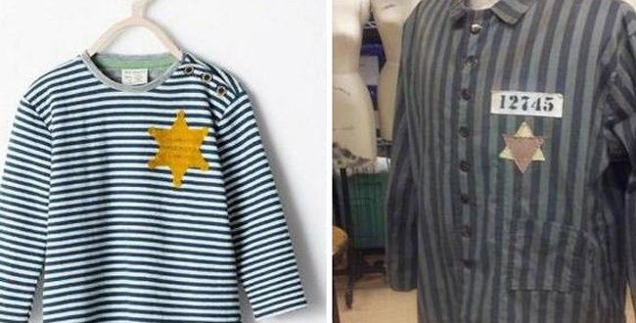
El tema era delicado. Aunque la estrella de Zara tenía las puntas redondeadas y las rayas son horizontales, cometieron un error histórico grande, las estrellas de los sheriff eran de cinco puntas y no de seis. Los mensajes de queja no tardaron en aparecer. Las quejas se

iniciaron en un diario Israelí (Haaretz) pero no tardaron en llegar a las redes sociales y en poco tiempo habían más de 38.000 tuits al respecto.
La solución que dió Zara se estudia como una de las más modélicas: retirar la camiseta del mercado lo antes posible (El mundo), reconocer en las redes sociales su error y responder directamente a los usuarios que se quejaron a la compañía.
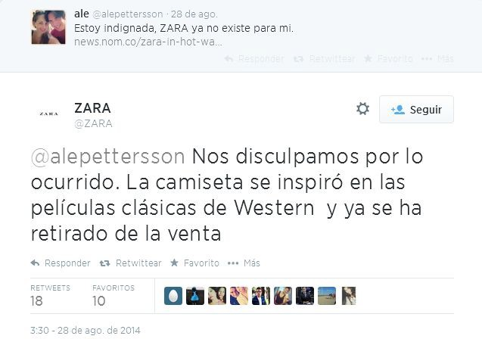

El asunto de la camiseta de rayas se estudia como un ejemplo de porqué una gran compañía debe revisar todos los aspectos de forma detallada antes de lanzar productos al mercado. También se estudia el caso como ejemplo de reacción rápida y correcta en redes sociales.

Ballantine’s
En 2015, el Community Manager de Ballantine's (www.ballantines.com ) decide mostrar su afición (personal) por un equipo de fútbol y publica el siguiente tuit en nombre de la empresa.
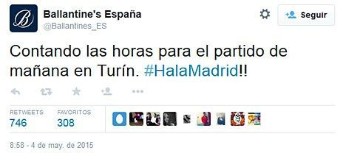
Asociar una marca a un deporte concreto es un riesgo, pero asociarla a un equipo concreto ya es personalizar demasiado. A los pocos minutos ya había un hashtag dedicado al asunto “#BoicotABallantines”. El problema es cuando la marca decide solucionar el problema despidiendo al Community Manager (de nombre Manolo). Los aficionados al equipo favorecido por dicho CM deciden defenderlo con el hashtag “#TodosConManoloCM”. El resultado, dos colectivos indignados con una marca.

Fnac
En 2016, el community manager de FNAC (www.fnac.com) comete un error grave al publicar un mensaje de opinión sobre política con la cuenta de twitter de una de las compañías que gestionaba.

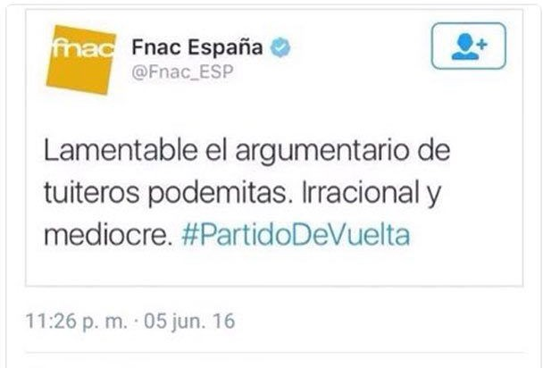
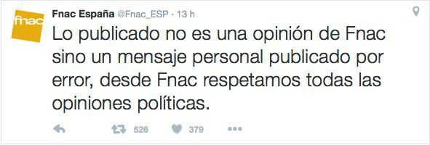
La compañía borró el tuit, pero las redes ya estaban hablando al respecto. Se publicaron dos tuits de disculpas
Sin embargo la tormenta se había desencadenado. Curiosamente, se generaron dos bandos en twitter: uno de ellos comentaban que dejaba de ser cliente de fnac, mientras que otro se solidarizaba con el CM. En algunos foros se comentó que la defensa del error “humano” del CM había sido la estrategia de la empresa para frenar las críticas.

Las crisis ¿sobrevivir u optimizar su gestión?

Características de las crisis
Previamente hemos visto algunos ejemplos de los que se puede deducir que las crisis tienen unos aspectos comunes. Anotar algunas de las características de las crisis.
1. De repente. Las crisis a menudo surgen de manera inesperada y no están preparadas. Cuando ocurre una crisis, generalmente ocurre instantáneamente cuando la empresa no está preparada, lo que genera caos y pánico en la empresa.

2, Destructivo. Después del inicio de una crisis, puede traer pérdidas materiales más graves y efectos negativos. Algunas crisis pueden describirse como arruinadas una vez.

3. Incertidumbre. Las señales antes de que se produzca un incidente generalmente no son obvias y es difícil para las empresas hacer predicciones. No se puede determinar por completo si aparecerá o no una crisis y cuándo aparecerá.

4. Urgencia. La naturaleza repentina de la crisis determina que sea muy urgente el momento de que las empresas respondan y afronten la crisis, y cualquier retraso traerá mayores pérdidas. La rápida aparición de la crisis ha despertado la atención de los principales medios de comunicación y del público en general sobre estos incidentes inesperados, por lo que es necesario que las empresas investiguen y expliquen el incidente de inmediato.

5. La escasez de recursos de información. La crisis a menudo llega repentinamente, y los tomadores de decisiones deben tomar decisiones rápidas. En condiciones de tiempo limitado, el caos y el pánico hacen que los canales para obtener información relevante sean cuellos de botella, y es difícil para los tomadores de decisiones encontrar información precisa entre la gran cantidad de información.

6. Atención a la opinión pública. El estallido de eventos de crisis puede estimular la curiosidad de las personas , a menudo, convertirse en un tema candente para debatir y en el contenido de los informes de seguimiento de los medios. Cuanto más desconcertada esté la empresa, más misteriosa será la crisis que atraerá la atención de todas las partes.

¿Cómo tratar todo esto de la crisis?
Las crisis que se producen en las redes sociales son la principal fuente de pérdida de reputación y de dejar una huella contraria a nuestros intereses. Las crisis pueden suceder por muchos motivos.
- La resolución de la crisis es muy importante para la reputación de la organización.
- Son imprevisibles en el tiempo. No se sabe cuándo van a suceder.
- El impacto de las crisis es imprevisible. No se puede predecir el nivel (no olvidar el efecto Streisand¹
El aspecto a tener en cuenta, por tanto, es la imprevisibilidad: cuándo pueden suceder y cuál será finalmente su impacto. Ante una crisis desatada, hay muchas opciones. Analicemos lo mejor y lo peor de dichas opciones

Opción | Lo mejor | Lo peor
Gabinete de crisis | El gabinete de crisis, el mejor recurso que puede poner en marcha para abordarla, es la verdad y saber comunicarla, pero a tiempo .Todo lo que se diga intentando ocultar, encubrir o mentir, suele causar crisis de mayor dimensión que la tratada y de más difícil solución. Ha de ser un objetivo del gabinete de crisis generar valor a través de esa crisis para la marca . Su trabajo también es ver posibles oportunidades que se puedan explotar a través de esta crisis que ahora afecta a la marca | Sin valor de marca
Protocolo de actuación | El acuerdo de crisis debe ser un documento lo suficientemente preciso y completo para hacer frente a todas las emergencias, al menos en términos de responsabilidades, sistemas y procedimientos. En una crisis, el mejor resultado de un acuerdo de acción es mantener la reputación del negocio y la marca y la empresa. | Puede hacer que la empresa pierda la confianza de sus clientes, hacer que la empresa no tenga oportunidades de desarrollo o incluso cerrar
Estrategia de comunicación | Una estrategia de comunicación exitosa es una parte importante de la gestión de crisis. Es importante prevenir daños a la imagen de la organización y mantener los resultados del trabajo de relaciones públicas existente. | La incapacidad de comunicarse bien en la gestión de crisis condujo al colapso rápido y al colapso de la empresa. Las malas estrategias de comunicación agravarán la gravedad de la situación.

¹ https://es.wikipedia.org/wiki/Efecto_Streisand

Prevenir antes que curar

Lo mejor, saber a qué juegas
Para tener una buena reputación online, hay que evitar las crisis. Para ello se necesita disponer de una buena estrategia de comunicación, pero sobre todo conocer los principios en los que se basa la organización. Esta parte es responsabilidad del branding. Pero hay algunas cuestiones que se tratarán en el resto del curso:
- Tener claro por qué la organización hace lo que hace.
- Conocer la “filosofía” de nuestra organización
- Saber a qué público nos estamos dirigiendo, quienes son nuestra tribu.
- Conocer cómo hacer que los/las seguidores/as tengan una relación muy amistosa con nuestra organización.
- Conocer los perfiles tóxicos que nos vamos a encontrar.
- Saber liderar al público seguidor.

No siempre es responsabilidad nuestra, estar alerta ayuda
Lo principal que se debe tener en cuenta es que una crisis la podemos desencadenar desde nuestra organización incluso involuntariamente. Es muy complicado conocer todos los parámetros que pueden incidir a la hora de desencadenar una crisis. Por tanto se deben conocer las herramientas de las que se dispone para detectar que algo malo está pasando. Algunas de ellas son.

Google alerts
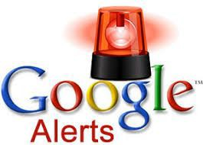
Las alertas de Google (https://www.google.es/alerts) son la herramienta principal para conocer cuándo alguien nos está nombrando.
Probar a poner una alerta (en caso de que no se haya hecho antes) con una palabra o una frase relacionada con nosotros/as
¿Cómo utilizar el metodo Kanban?

Social mention
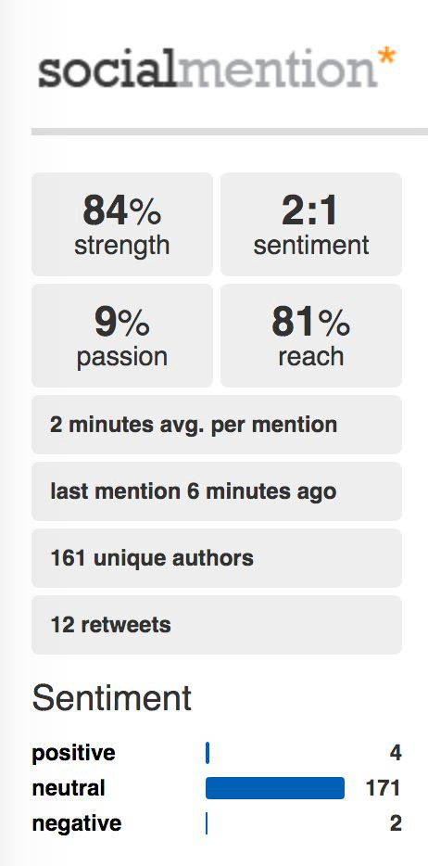
Esta herramienta nos permite averiguar las menciones y cómo una palabra clave está siendo usada (http://socialmention.com/)
Hacer búsquedas de personas conocidas (o marcas) para comprobar que niveles tienen.
iphone
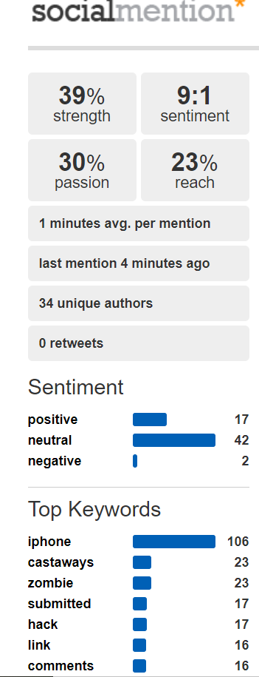

Herramientas de gestión de redes sociales
Hay una gran cantidad de herramientas existentes para comprobar el impacto de la marca, y que permiten poner alertas.

Herramienta | Comentarios
BundlePost | es una buena herramienta de curación de contenidos que te ayudará a programar tus mensajes al mismo tiempo que reemplazará las palabras clave comunes por hashtags
CoolTabs | es una plataforma de Social Media Marketing con la que podemos  planificar y ejecutar dos funciones o utilidades principales:Generación de una audiencia social y captación de leads mediante concursos, promociones, encuestas, quizzes, etc.  Pero el precio está demasidado alto,y hay unos problemas cuando los usuarios usanlo
HashTagFyMe | Puede aumente su tasa de éxito a través del marketing de etiquetas,es muy útil.
HashTags | Hashtag Analytics para las campañas de sus clientes, con datos en tiempo real.Las publicaciones con hashtags en el subtítulo tienen mayor alcance y cantidad de likes, con resultados un 18% mejores en general.
HashTracking | Es una herramienta de monitorización de hashtags muy popular, sobre todo porque fue de las primeras en surgir para realizar esta función.
KeyHole | es una compañía de análisis de hashtag. El panel en tiempo real de Keyhole muestra cuántas personas publicaron con su hashtag, junto con la cantidad de retweets, me gusta e impresiones que genera su campaña.Puede usar fácilmente la herramienta para identificar los hashtags más populares relevantes para su campaña y encontrar áreas de oportunidad.
RiteTag | RiteTag es una herramienta de hashtracking que te permite elegir los hashtags más adecuados para tus tuits.es una herramienta muy útil para conocer qué tanto interés ha generado un hashtag antes de que difundas un tuit con el mismo. De hecho, tiene extensiones para navegadores que mejoran tu productividad.
SocialMention | Es para onitorizar lo que dicen en línea de ti o tu negocio
TagBoard | Es una plataforma que te permite agregar contenidos según un hashtag determinado en los principales medios y redes sociales: Twitter, Facebook, Instagram, Vine, Google +, App.net y en breve se irán añadiendo otras como Foursquare o Youtube.  Es un servicio gratuito, lo que lo presenta como una alternativa interesante como herramienta de negocios para cuentas de Social Media pequeñas que no cuentan con un presupuesto grande para comprar este tipo de aplicaciones
TweetArchivist | Es una herramienta de analisis en twitter para buscar, archivar, visualizar y guardar o exportar tweets basados en una búsqueda de términos
TweetBinder | Es una herramienta muy potente y muy rápida que permite buscar hashtags y recibir estadísticas sobre su uso, sobre el número de usuarios que contribuyen,
TweetChat | Son sesiones de chat en Twitter en un día y hora prefijados y en los que se habla, bien de un tema en concreto o en un “happy hour” (conversación de tema libre)
TweetReach | Es una potente herramienta de hashatracking que, desde su versión gratuita, ya te puede ofrecer datos interesantes sobre el hashtag que desees y sobre los últimos 100 tuits donde se ha utilizado, entre otras cosas.
TweetTag | Los usuarios usan el signo numeral (#) antepuesto a la palabra clave o frase relevante en sus Tweets para categorizarlos y permitir que aparezcan más fácilmente en la búsqueda de Twitter.
TWUbs | . Es una herramienta que nos permite buscar etiquetas en Twitter
TrendsMap | Es un rastreador de tendencias en Twitter por zonas geográficas.Cada vez que emitimos un tweet, este está geoloacalizado. Luego cada vez que analizamos un tema de moda – trending topic – lo podemos hacer a nivel global -a nivel mundial- o a nivel local – a nivel país y/o ciudad -. Si esa geolocalización de los tweets la unimos a la aplicación Google Maps obtenemos una nueva forma visual de ver la geolocalización de los tweets.

Si ya has pecado...
Si ya se ha desencadenado la crisis, lo habitual es analizar (pero cuidado con la “parálisis por análisis”). Por lo general hay tres fases a seguir
- Reconocimiento del error
- Aceptación de las consecuencias
- Corrección de los problemas generados
Cada una de ella puede tener una gran cantidad de tareas para realizar. Por ejemplo, para reconocer el error, se debe conocer el público que se ha sentido dañado, para la aceptación de las consecuencias se debe comunicar que se conocen las consecuencias provocadas, o para la corrección de los problemas, se debe saber qué problemas se ha generado. No todas las tareas posibles se deben realizar, cada crisis es única, y por tanto merece un trato concreto. A continuación detallaremos algunas de las tareas a realizar en cada caso.

Fase | Posibles tareas
1. Reconocimiento del error | Las empresas deben ser sensibles para descubrir problemas y descubrir peligros ocultos.  Investigue rápidamente la causa del incidente, aclare los hechos y publique la situación verdadera y completa al público. Todos los departamentos garantizan la coherencia de la información y hacen un buen trabajo respondiendo a los departamentos relevantes y los medios de comunicación y manejando las secuelas del accidente.
2. Aceptación de las consecuencias | Las empresas enfrentan una variedad de crisis en la producción y operación, y no importa qué tipo de crisis ocurra, puede traer un golpe fatal a la empresa. Las empresas utilizan contramedidas de gestión de crisis para eliminar algunas crisis potenciales de raíz y reducir al mínimo las pérdidas inevitables de la crisis. Aunque las crisis son accidentales, las contramedidas para la gestión de crisis no carecen de reglas
3. Corrección de los problemas generados | （1）Equipado con talentos profesionales en gestión de crisis. Solo equipando a personal de gestión profesional, realizando una investigación exhaustiva y profunda sobre la crisis y formulando estrictas medidas de control previo y planes de respuesta, podremos implementar una gestión de crisis eficaz.  （2） Adoptar métodos y medidas avanzados de predicción de crisis. Es muy necesario para la gestión de crisis moderna desarrollar o introducir métodos avanzados de predicción de crisis y mejorar el contenido tecnológico de la predicción de crisis.  （3）Eliminar y abordar las crisis de manera oportuna y eficaz. Es muy importante mejorar la capacidad y la velocidad de respuesta a las crisis y minimizar las pérdidas causadas por las crisis.  Mejorar la divulgación de información y la comunicación pública, y buscar la comprensión y el apoyo del público son las contramedidas básicas para la gestión de crisis.

Kanban para la gestión de una crisis (entre otras cosas)
(actividad)

Referencias

Referentes
- Melissa Agnes. Crisis Management Strategist. www.melissaagnes.com

Internet
- https://blog.posizionate.com/ejemplos-de-crisis-de-reputacion-en-social-media-y-com o-gestionarlo
- http://www.convinceandconvert.com/social-media-strategy/dont-be-scared-be-prepar ed-how-to-manage-a-social-media-crisis/
- https://www.forbes.com/sites/ekaterinawalter/2013/11/12/10-tips-for-reputation-and-cr isis-management-in-the-digital-world/#6a4b36197c0c
- https://sentisis.com/como-afrontar-una-crisis-de-reputacion-en-redes-sociales/

